26.12.2016 № 111

О включении выявленного объекта культурного наследия «Дом жилой», начало ХХ в.,
(Владимирская область, город Гороховец,
Школьный переулок, д. 8) в единый государственный реестр объектов культурного наследия (памятников истории и культуры) народов Российской Федерации в качестве объекта культурного наследия местного (муниципального) значения и утверждении границ его территории

В соответствии с Федеральным законом от 25.06.2002 № 73-ФЗ
«Об объектах культурного наследия (памятниках истории и культуры) народов Российской Федерации», постановлением Губернатора области от 17.10.2007
№ 774 «Об утверждении Положения о Государственной инспекции по охране объектов культурного наследия администрации Владимирской области» постановляю:
- Включить выявленный объект культурного наследия (памятник)
«Дом жилой», начало ХХ в., (Владимирская область, город Гороховец,
Школьный переулок, д. 8) в единый государственный реестр объектов культурного наследия (памятников истории и культуры) народов Российской Федерации в качестве объекта культурного наследия местного (муниципального) значения.
2. Утвердить границы территории объекта культурного наследия местного (муниципального) значения «Дом жилой», начало ХХ в., (Владимирская область, город Гороховец, Школьный переулок, д. 8) согласно приложению
к настоящему постановлению.

3. Контроль за исполнением данного постановления возложить
на начальника отдела государственного надзора и государственной охраны объектов культурного наследия.
4. Настоящее постановление вступает в силу со дня его официального опубликования.

Начальник Государственной инспекции Е.И. Гранкин

Приложение
к постановлению Государственной инспекции
от 26.12.2016 № 111

Описание границ территории объекта культурного наследия
местного (муниципального) значения «Дом жилой», начало ХХ в.,
(Владимирская область, город Гороховец, Школьный переулок, д. 8)

Границы территории объекта культурного наследия местного (муниципального) значения «Дом жилой», начало ХХ в., (Владимирская область, город Гороховец, Школьный переулок, д. 8) (далее – Памятник) проходят от точки 1 до точки 4 следующим образом:
- от точки 1 до точки 2 – западная граница проходит в метре от западного фасада Памятника;
- от точки 2 до точки 3 – северная граница проходит метре от северного фасада Памятника;
- от точки 3 до точки 4 – восточная граница проходит по границе земельного участка с кадастровым номером 33:09:010118:827;
- от точки 4 до точки 1 – южная граница проходит метре от южного фасада Памятника.

Карта (схема) границ территории объекта культурного наследия
местного (муниципального) значения «Дом жилой», начало ХХ в.,
(Владимирская область, город Гороховец, Школьный переулок, д. 8)
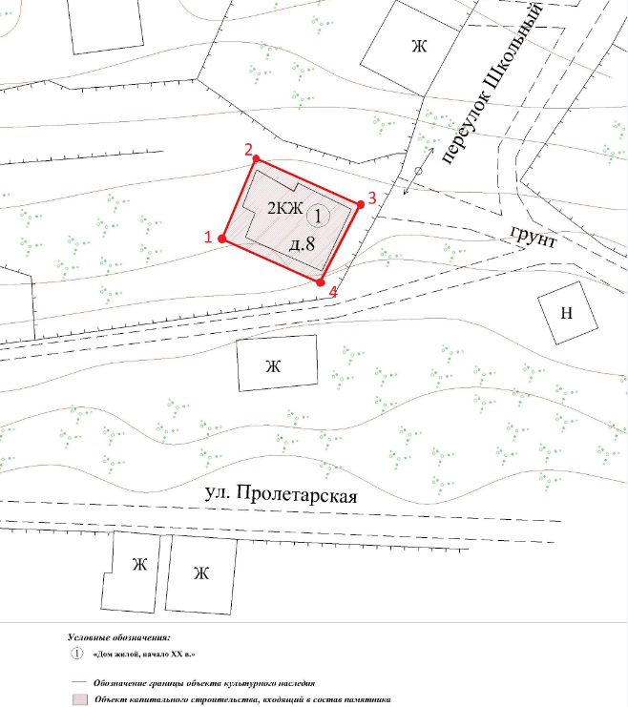

Координаты поворотных (характерных) точек к карте (схеме)
границ территории объекта культурного наследия
местного (муниципального) значения «Дом жилой», начало ХХ в.,
(Владимирская область, город Гороховец, Школьный переулок, д. 8)

Обозначение характерных точек | Координаты
Обозначение характерных точек | X | Y
Точка 1. | 205133.83 | 362068.13
Точка 2. | 205145.58 | 362073.01
Точка 3. | 205138.82 | 362088.14
Точка 4. | 205127.48 | 362082.31

